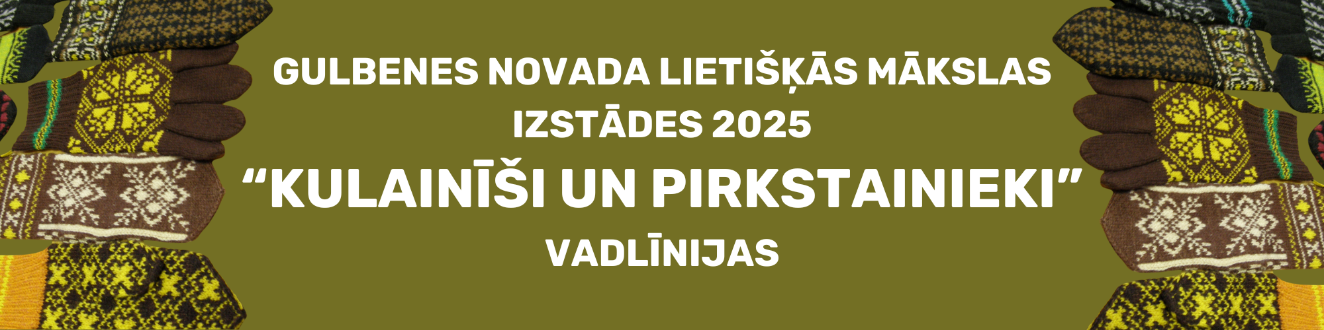

**I. Vispārīgie jautājumi**

1. Vadlīnijas nosaka kārtību, kādā Gulbenes novada kultūras centrs rīko Gulbenes novada lietišķās mākslas izstādi “Kulainīši un pirkstainieki” (turpmāk - izstāde).

2. Izstādes mērķi:

* veicināt tautas lietišķās mākslas nozares attīstību, saglabāšanu un nodošanu nākamajām paaudzēm;
* veicināt Gulbenes novada lietišķās mākslas un amatniecības kolektīvu, individuālo meistaru māksliniecisko izaugsmi un jaunradi;
* sniegt iespēju popularizēt novada meistaru veikumu plašākai sabiedrībai;
* veicināt komunikāciju un sadarbību starp novada lietišķās mākslas kolektīviem, individuālajiem meistariem.

3. Izstādes norises laiks un vieta: no 2025. gada 6. decembra līdz 2026. gada 15. janvārim Lejasciema kultūrvēsturiskā mantojuma un tradīciju centrā (Rīgas iela 18, Lejasciems, Lejasciema pagasts, Gulbenes novads).

4. Izstādes atklāšana: 2025. gada 6. decembrī plkst. 16:00 Lejasciema kultūrvēsturiskā mantojuma un tradīciju centrā.

**II. Dalībnieki, darbi un darbu iesniegšana**

5. Izstādes dalībnieks var būt ikviens Gulbenes novada lietišķās mākslas un rokdarbu kolektīvu, amatnieku kopu, interešu pulciņu dalībnieks vai Gulbenes novada individuāls meistars.

6. Izstādes darbu priekšmets un tematika - latviešu adītais rakstainais etnogrāfiskais cimds.

7. Izstādē primāri tiek iekļauti adītie etnogrāfiskie cimdi (gan dūraiņi, gan pirkstainie cimdi), taču izstāde var tikt papildināta ar maučiem.

8. Izstādes priekšmeti/cimdi var tikt papildināti ar īpašiem stāstiem, kas saistīti ar cimda vēsturi, raksta izvēles skaidrojumu, tapšanas procesu, senu cimdu atjaunotajām versijām vai tamlīdzīgi. Izstāde iespēju robežās tiks papildināta ar konkrētajiem stāstiem.

9. Darbus izstādei pieņem 2025. gada 26. - 28. novembrī Lejasciema kultūrvēsturiskā mantojuma un tradīciju centrā.

10. Izstādei tiek pieņemti darbi, kuri konceptuāli atbilst izstādes tematikai un kuru mākslinieciskā puse un izpildījums ir kvalitatīvs. Izstādes organizatori un iekārtotāji patur tiesības izlemt, vai darbs atbilst nolikumam un tiek izstādīts.

11. Katrs darbs izstādei jānoformē, norādot autora vārdu un uzvārdu, kolektīva nosaukumu (ja ir). Klāt jāiesniedz darbu anketa (1.pielikums), kur jānorāda pilnais kolektīva vai individuālā meistara darbu saraksts, kā arī darbus papildinošie stāsti (ja attiecas).

12. Izstādes iekārtotājs uzņemas atbildību ar darbu atbilstošu eksponēšanu un atgriešanu tādā kvalitātē, kādā tie tikuši iesniegti.

13. Izstādes darbus jāizņem Lejasciema kultūrvēsturiskā mantojuma un tradīciju centrā 2026. gada 16. janvārī, kad notiks arī kolektīvu tikšanās un nākamā gada izstādes tēmas apspriede. Par darbu izņemšanu citā laikā sazināties pa tel.nr. 28352466 (Dana).

*Vairāk informācijas: Dārta Vilne (28316574; darta.vilne@gulbene.lv)*

*Gulbenes novada kultūras centra vadītāja vietniece amatiermākslā*

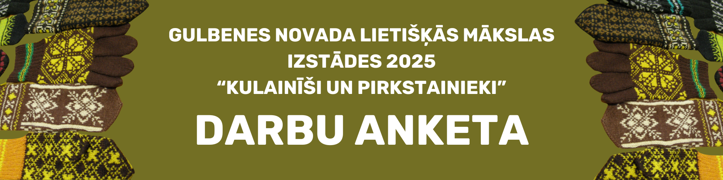

| **Darbu iesniedzējs:**  (aizpildīt tikai atbilstošo) | **Nosaukums vai vārds, uzvārds** | **Kontaktinformācija**  (telefona nr., e-pasts) |
| --- | --- | --- |
| Kolektīvs |  |  |
| Individuāls meistars |  |  |

| **Informācija par iesniegtajiem darbiem:** | | | |
| --- | --- | --- | --- |
| Nr.p.k. | **Darbs/darbi/darbu grupa** - nosaukums, tehnika, neliels apraksts | **Meistara vārds, uzvārds** | **Papildinošs stāsts**  (ja attiecas) |
|  |  |  |  |
|  |  |  |  |
|  |  |  |  |
|  |  |  |  |
|  |  |  |  |
|  |  |  |  |
|  |  |  |  |
|  |  |  |  |
|  |  |  |  |

**Darbu iesniegšana muzejā:**

Darbus nodeva (meistars):

____________________________________________________________ Vārds, uzvārds, paraksts, datums

Darbus pieņēma:

____________________________________________________________ Vārds, uzvārds, paraksts, datums

**Darbu paņemšana no muzeja:**

Darbus nodeva:

___________________________________________________________ Vārds, uzvārds, paraksts, datums

Darbus pieņēma (meistars):

___________________________________________________________ Vārds, uzvārds, paraksts, datums